Dossier d’Architecture Technique

SERVEURS AeS

Le : 14/11/2022
De :
À :
Cc :

Auteurs | Rôles | Date
Charles BEZO | Rédacteur | 14/11/2022 |  | Date de création : | 14/11/2022
 | Vérificateur | Cliquez ici pour entrer une date. |  | Date d’approbation: | Cliquez ici pour entrer une date.
 | Approbateur | Cliquez ici pour entrer une date. |  | Durée de validité : | 1 an
CLASSIFICATION Groupe : ☐ C1 ☐ C2 ☐ C3 ☐ C4 |  |  |  | Date de révision : | Cliquez ici pour entrer une date.

Suivi des modifications :
Date | Auteur(s) | Modification(s) | Approbateur
28/02/2023 | BEZO Charles | Ajout d’une VM import document coffre ESC
19/04/2023 | PANDOURANGAM Alex | Ajout VMs Recette
20/04/2023 | BEZO Charles | Ajout d’une VM serveur keycloack

Table des matières
Généralités 4
Objet du document 4
Documents de référence 4
Glossaire 4
Contacts 4
Description 4
Projet 4
Inventaire 5
Définition des composants et versions 5
Dimensionnement des serveurs et équipements 5
Architecture 6
Architecture applicative 6
Architecture technique 6
Architecture technique de production 6
Architecture technique de préprod 6
Architecture technique de qualification/recette/test 6
Architecture technique de développement 6
Ressources applicatives externes au service 6
Environnement de secours 7
Sécurité 7
Chiffrement des flux 7
Chiffrement des données 7
Durcissement des OS 8
Liste des autorités de certification et certificats 8
Accès au(x) service(s) 8
Flux 9
Flux de production 9
Matrice de Flux préprod 9
Matrice de Flux Qualification/recette 10
Matrice de Flux développement 10
Flux CFT de production 10
Configuration CFT source 11
Configuration CFT cible 11
Sauvegarde 12
Supervision 12
Capacity planning sur 3 ans 12
CPU/Mémoire/Nombre de VM 12
Stockage 12
Flux/dimensionnement applicatif 13
Annexe 14
Exemple de schéma d’architecture applicatif 14
Exemple de schéma d’architecture technique 15
Mémo RTO/RPO 15

Généralités

Objet du document
Ce document décrit les éléments techniques de l’architecture et des principes techniques sous-jacents.

Documents de référence

Document | Description | Emplacement
[1] | Décrit la politique de sauvegarde appliquée par défaut | https://confluence.dsi.sc.lan/confluence/display/DSI/Sauvegarde

Glossaire
Les descriptions ci-dessous, reprennent l’ensemble des sigles, acronymes et autres termes techniques utilisés dans ce document.

Terme / Sigle / Acronyme | Description
DAT | Dossier Architecture Technique
DIN | Dossier d’Installation
DEX | Document d’Exploitation
RTO / DMIA | Recovery Time Objective / Durée Maximale d'Interruption Admissible
RPO / PDMA | Recovery Point Objective / Perte de Données Maximale Admissible

Contacts
Nom - Prénom | Fonction | Numéro | Mail

Description

Projet
Création d’un serveur Jenkins d’intégration continue en environnement de Dev pour le client ADP.

Inventaire

Définition des composants et versions
Lister tous les composants middlewares utilisés dans le cadre du projet.

Type de composant | Composant | Version | Licence | Commentaires
Middleware | mongodb | Dernière version homologuée
Middleware | Apache | Dernière version homologuée
Middleware | Java | 8
Middleware | NFS | Dernière version homologuée
Middleware | PHP | 8.2
Middleware | Samba | Dernière version homologuée
Middleware | keycloak | Dernière version homologuée
Attention les versions non homologuées en interne de la DSI nécessitent une justification pour être déployée.
Par défaut leur déploiement sera refusé
Le type de licence est important et peut avoir des conséquences (propriétaire, GPL, LGPL, MIT, Apache, …).

Dimensionnement des serveurs et équipements
Lister tous les serveurs et équipements dédiés à ce projet. Les services annexes NTP, DNS, SMTP n’ont pas à être déclarés sauf besoin spécifiques.

Environnement  (Prod /  Préprod /  Qualif / Test/ Développement/ Poc) | Nom  (cf nomenclature) | OS | CPU | Mémoire  en Go | Disque nom + taille  en Go | Commentaires
Développement | du0-aes-web0 | Ubuntu 20 | 2 | 32 | /app : 150Go  /data : 150Go | Besoin de disque rapide pour le /data
Développement | du0-aes-web1 | Ubuntu 20 | 2 | 32 | /app : 150Go  /data : 150Go | Besoin de disque rapide pour le /data
Développement | du0-aes-web2 | Ubuntu 20 | 2 | 32 | /app : 150Go  /data : 150Go | Besoin de disque rapide pour le /data
Développement | du0-aes-web3 | Ubuntu 20 | 2 | 32 | /app : 150Go  /data : 150Go | Besoin de disque rapide pour le /data
Développement | du0-aes-mongodb | Ubuntu 20 | 2 | 32 | / : 15Go  /data : 300Go | Besoin de disque rapide pour le /data
Développement | du0-aes-upload | Ubuntu 20 | 2 | 32 | /app : 150Go  /data : 150Go | Besoin de disque rapide pour le /data
Développement | du0-aes-keycloack | Ubuntu 20 | 2 | 32 | /app : 150Go  /data : 150Go | Besoin de disque rapide pour le /data

Recette :

Environnement  (Prod /  Préprod /  Qualif / Test/ Développement/ Poc) | Nom  (cf nomenclature) | OS | CPU | Mémoire  en Go | Disque nom + taille  en Go | Commentaires
Recette | qc1-aes-web0 | CentOS 7.x | 2 | 32 | /app : 150Go  /data : 150Go | Besoin de disque rapide pour le /data
Recette | qu1-aes-web1 | Ubuntu 20.04 | 2 | 32 | /app : 150Go  /data : 150Go | Besoin de disque rapide pour le /data
Recette | qu1-aes-web2 | Ubuntu 20.04 | 2 | 32 | /app : 150Go  /data : 150Go | Besoin de disque rapide pour le /data
Recette | qu1-aes-web3 | Ubuntu 20.04 | 2 | 32 | /app : 150Go  /data : 150Go | Besoin de disque rapide pour le /data
Recette | qu1-aes-mongodb | Ubuntu 20.04 | 2 | 32 | / : 15Go  /data : 300Go | Besoin de disque rapide pour le /data
Recette | qu1-aes-upload | Ubuntu 20.04 | 2 | 32 | /app : 150Go  /data : 150Go | Besoin de disque rapide pour le /data
Recette | qu1-aes-jenkins | Ubuntu 20.04 | 2 | 32 | /app : 150Go  /data : 150Go | Besoin de disque rapide pour le /data
Recette | qu1-aes-kafka | Ubuntu 20.04 | 2 | 32 | /app : 150Go  /data : 150Go | Besoin de disque rapide pour le /data
Recette | qw0-aes-auto | Windows 2016 | 4 | 8 | D : 100Go

Si nécessaire le nom des machines sera ajusté en fonction de la norme.

Architecture

Architecture applicative
Parcours utilisateur, en faisant apparaître chacune des briques applicatives : serveur web, base de données, partage de fichiers, ainsi que les logiciels ou progiciels utilisés.

Architecture applicative de développement

Architecture technique
Décrire ici l’architecture technique avec des schémas. Veillez à utiliser les noms des serveurs renseignés ainsi que les ports à ouvrir pour décrire les flux. Ne pas saisir les services communs tel que NTP/DNS/SMTP/AD sauf si vous avez des besoins particuliers.

Voir exemple en annexe (un modèle visio sera prochainement disponible).

Architecture technique de production

Architecture technique de préprod

Architecture technique de qualification/recette/test

Architecture technique de développement

Ressources applicatives externes au service

Décrire ici les éventuelles ressources applicatives externes au service.

Environnement de secours
Décrire les mécanismes de haute disponibilité et de bascule inter-sites pour l’environnement de production sans rentrer dans les détails techniques de bascule.

Reporter les exigences du contrat si présentes :
RTO / DMIA = xx ; Par défaut 4 heures
RPO / PDMA = xx ; Par défaut 1 jour étant donné que nous avons des sauvegardes quotidiennes par défaut.
Si le contrat ne prévoit pas de PRA l’indiquer également.

Sécurité

Chiffrement des flux
Préciser l’ensemble des flux qui bénéficient de chiffrement et la méthode associée :

Client | Serveur | Type | Méthode | Chiffrement
Ex : Infrastructure DC DOCAPOSTE | Infrastructure DC DOCAPOSTE | Simple | Basic Auth | TLS 1.2 ou TLS 1.3

Chiffrement des données

Préciser l’ensemble des données qui bénéficient de chiffrement et la méthode associée :

Environnement  (Prod /  Préprod /  Qualif / Test/ Développement/ Poc) | Nom  (cf nomenclature) | Type de chiffrement* | Méthode | Justification
Développement | dc0-aes-web0 | Chiffrement mysql | AES – 128-bit | Données à caractère personnel
Développement | dc0-aes-web1 | Chiffrement mysql | AES – 128-bit | Données à caractère personnel
Développement | dc0-aes-web2 | Chiffrement mysql | AES – 128-bit | Données à caractère personnel
Développement | du0-aes-web3 | Chiffrement mysql | AES – 128-bit | Données à caractère personnel
Développement | du0-aes-mongodb | Chiffrement mysql | AES – 128-bit | Données à caractère personnel
Développement | du0-aes-upload | Chiffrement mysql | AES – 128-bit | Données à caractère personnel
Développement | du0-aes-keycloack | Chiffrement mysql | AES – 128-bit | Données à caractère personnel
Recette | qc1-aes-web0 | Chiffrement mysql | AES – 128-bit | Données à caractère personnel
Recette | qu1-aes-web1 | Chiffrement mysql | AES – 128-bit | Données à caractère personnel
Recette | qu1-aes-web2 | Chiffrement mysql | AES – 128-bit | Données à caractère personnel
Recette | qu1-aes-web3 | Chiffrement mysql | AES – 128-bit | Données à caractère personnel
Recette | qu1-aes-mongodb | Chiffrement mysql | AES – 128-bit | Données à caractère personnel
Recette | qu1-aes-upload | Chiffrement mysql | AES – 128-bit | Données à caractère personnel

Durcissement des OS
DOCAPOSTE durcit ses systèmes en se basant sur les recommandations de l’Agence National de la Sécurité des Systèmes d’Informations et des recherches que fait le Centre Opérationnel de Sécurité et de Cyberdéfense du Groupe DOCAPOSTE. Ces différentes mesures de durcissement partent du noyau système jusqu’à l’environnement d’infrastructure.

Veuillez cocher la case appropriée selon la nature de l’applicatif :

Niveau | Description | Appliquée
Minimal | Recommandation de niveau minimal. À mettre en œuvre systématiquement sur tout système | ☐ OUI ☒ NON
Intermédiaire | Recommandation à appliquer dès le niveau intermédiaire. Correspond généralement à des services protégés par plusieurs couches de sécurité de niveau supérieur. | ☐ OUI ☒ NON
Renforcé | Recommandation à appliquer dès le niveau intermédiaire. Correspond généralement à des services protégés par plusieurs couches de sécurité de niveau supérieur. | ☐ OUI ☒ NON
Elevé | Recommandation valide au niveau élevé. Correspond à des systèmes hébergeant des données sensibles accessibles depuis des réseaux non authentifiés ou peu contrôlés. | ☐ OUI ☒ NON
Retrouver plus d’information sur https://csirt.docapost.fr/index.php/Durcissement_des_syst%C3%A8mes

Liste des autorités de certification et certificats

CN | Authorité | Description | Mode opératoire de déploiement* | Equipe de référence pour le renouvellement

*Les équipes exploitation sont en charge du renouvellement des certificats avant leur expiration conformément aux procédures qui leurs sont communiquées dans le DEX.

Accès au(x) service(s)
Le tableau ci-dessous précise les règles d’authentification imposées par chacun des services :

Service | Authentification | Moyens | Commentaires
Ex : Signature  Web Services | Authentification client obligatoire | Certificat de confiance | Le certificat doit être déclaré dans TrustyBox pour un client du service de signature

Flux

Flux de production
Décrire ici les flux à ouvrir pour la production

Description | Equipement source | Equipement cible | Protocole | Port cible
Ex : Fontaux web | pc1-aes-rp1 | pc1-aes-web1 | https | 443
Ex : BDD | pc1-aes-web1 | pc1-aes-sql1 | SQL | 3306

Décrire ici le plan d’adressage :

Nom du réseau | VLAN | Adressage | Commentaires
Ex : Public_VIP_LB_Messenger | 900 | 172.26.181.0/28 | Accès aux services de Production - VIP

Matrice de Flux préprod
Décrire ici les flux à ouvrir pour la préprod

Description | Equipement source | Equipement cible | Protocole | Port cible

Décrire ici le plan d’adressage

Nom du réseau | VLAN | Adressage | Commentaires
Ex : Public_VIP_LB_Messenger | 900 | 172.26.151.0/28 | Accès aux services de pré-Production - VIP

Matrice de Flux Qualification/recette
Décrire ici les flux à ouvrir pour la recette

Description | Equipement source | Equipement cible | Protocole | Port cible

Décrire ici le plan d’adressage

Nom du réseau | VLAN | Adressage | Commentaires
Ex : Public_VIP_LB_Messenger | 900 | 172.26.151.0/28 | Accès aux services de Qualif - VIP

Matrice de Flux développement
Décrire ici les flux à ouvrir pour la recette

Description | Equipement source | Equipement cible | Protocole | Port cible

Décrire ici le plan d’adressage

Nom du réseau | VLAN | Adressage | Commentaires
.demat.lan | 172.29.95.x | 172.29.95.0/x

Flux CFT de production
A renseigner si nécessaire.

Configuration CFT source

Caractéristiques réseau

Adresse IP de connexion
Port d'écoute / SAP
Part ID/nspart
Protocole de transfert
GTW SENDER id

Application

IDF | FLRECL | Ftype | Fcode | PARM | FRECFM

Configuration CFT cible

Caractéristiques réseau

Adresse IP de connexion
Port d'écoute / SAP
Part ID/nspart
Protocole de transfert
IP NAT DOCAPOST

Application

IDF | FLRECL | Ftype | Fcode | PARM | FRECFM

Sauvegarde
Par défaut les environnements de production sont sauvegardés selon la politique décrite dans le document de référence [1]. Préciser ici les éventuelles spécificités liées à la sauvegarde.

Supervision
Par défaut :
- Les environnements de production font l’objet d’une supervision 24/7 avec escalade à l’astreinte en dehors des heures ouvrées.
- Les environnements hors production font l’objet d’une supervision uniquement en heures ouvrées.

Préciser ici les éventuelles spécificités de supervision.

Capacity planning sur 3 ans
Décrire l’estimation d’évolution des environnements

CPU/Mémoire/Nombre de VM
Mois | Nb VM | Dimensionnement | Commentaires
T0 + 6 mois | Ex : 2 Vms web | Ex : 2VCPU 4Go de RAM  2VCPU 4Go de RAM
T0 + 12 mois | Ex : 4 Vms web | Ex : 2VCPU 4Go de RAM
T0 + 18 mois | Ex : 6 Vms web | Ex : 2VCPU 4Go de RAM
T0 + 24 mois
T0 + 30 mois
T0 + 36 mois

Stockage
Mois | Rôle | Dimensionnement | Commentaires
T0 + 6 mois | Ex :Mysql | 100 Go
T0 + 12 mois | Ex :Mysql | 200 Go
T0 + 18 mois
T0 + 24 mois
T0 + 30 mois
T0 + 36 mois

Flux/dimensionnement applicatif

Métrique | T0 + 6 mois | T0 + 12 mois | T0 + 18 mois | T0 + 24 mois | T0 + 30 mois | T0 + 36 mois
Ex : flux documents | Ex : 10 000 Docs/h | 20 000 Docs/h

Annexe

Schéma d’architecture applicatif AeS
Développement :
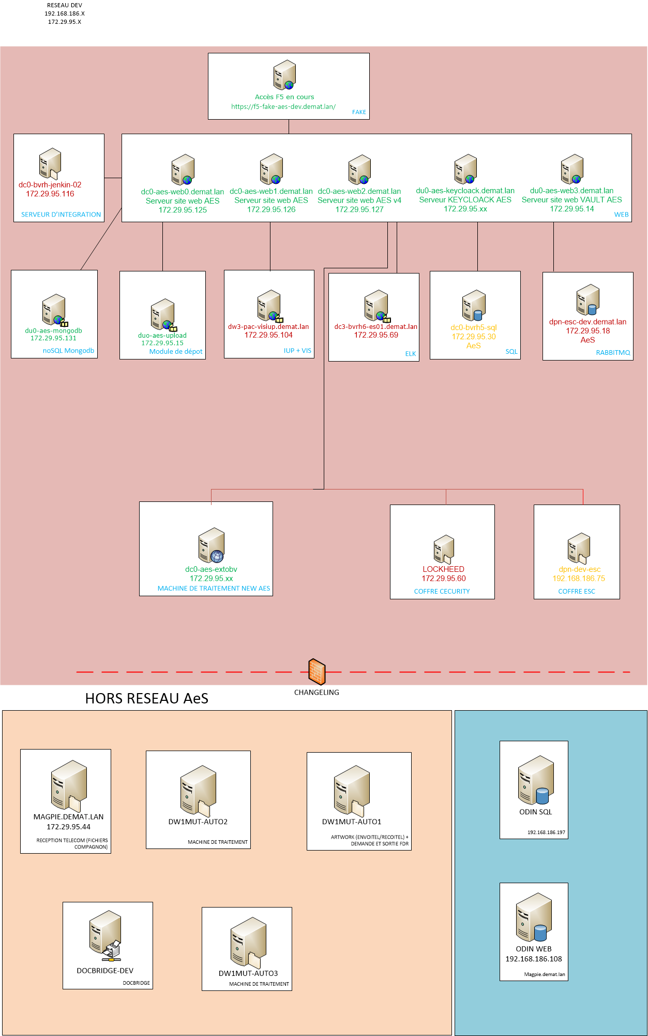

Recette :
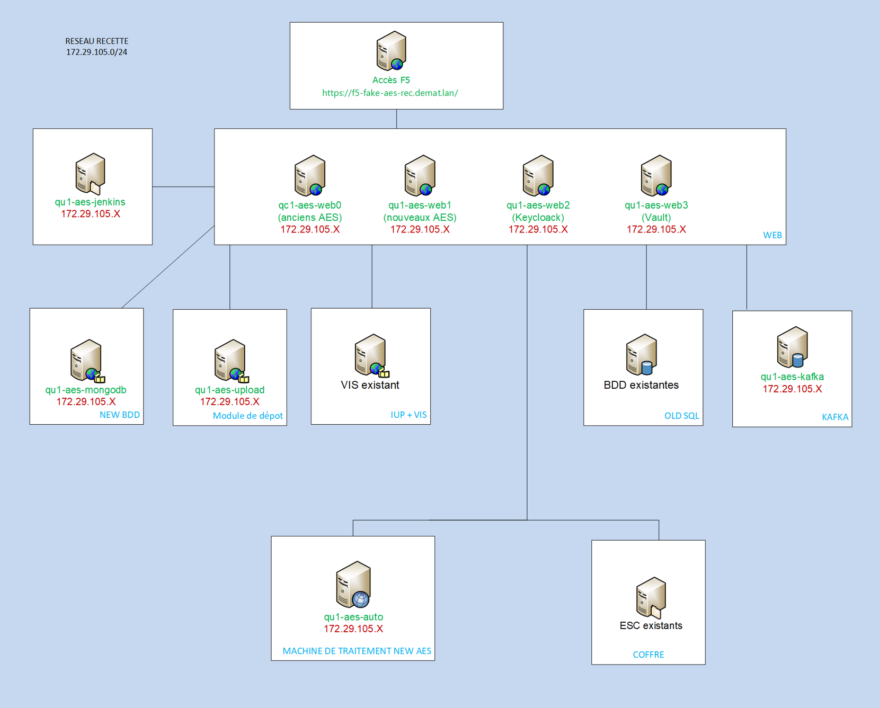

Mémo RTO/RPO
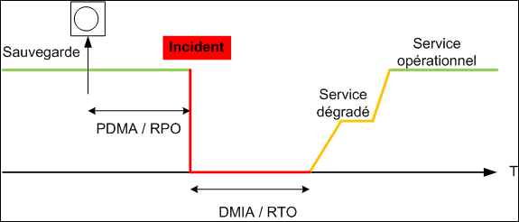

RPO=PDMA => Perte de Données Maximale Admissible.
Généralement ce délai ne peut être inférieur à 1 jour sauf si l’architecture mise en œuvre a été optimisée en conséquence. On part du principe où tout est perdu et qu’il faut repartir depuis la dernière sauvegarde.
RTO=DMIA => Durée Maximale d’Interruption Admissible.
Il s’agit ici du temps nécessaire avant de pouvoir remettre le service en fonctionnement, même en mode dégradé après un incident majeur.

